**Tartelettes cerise-noisette**

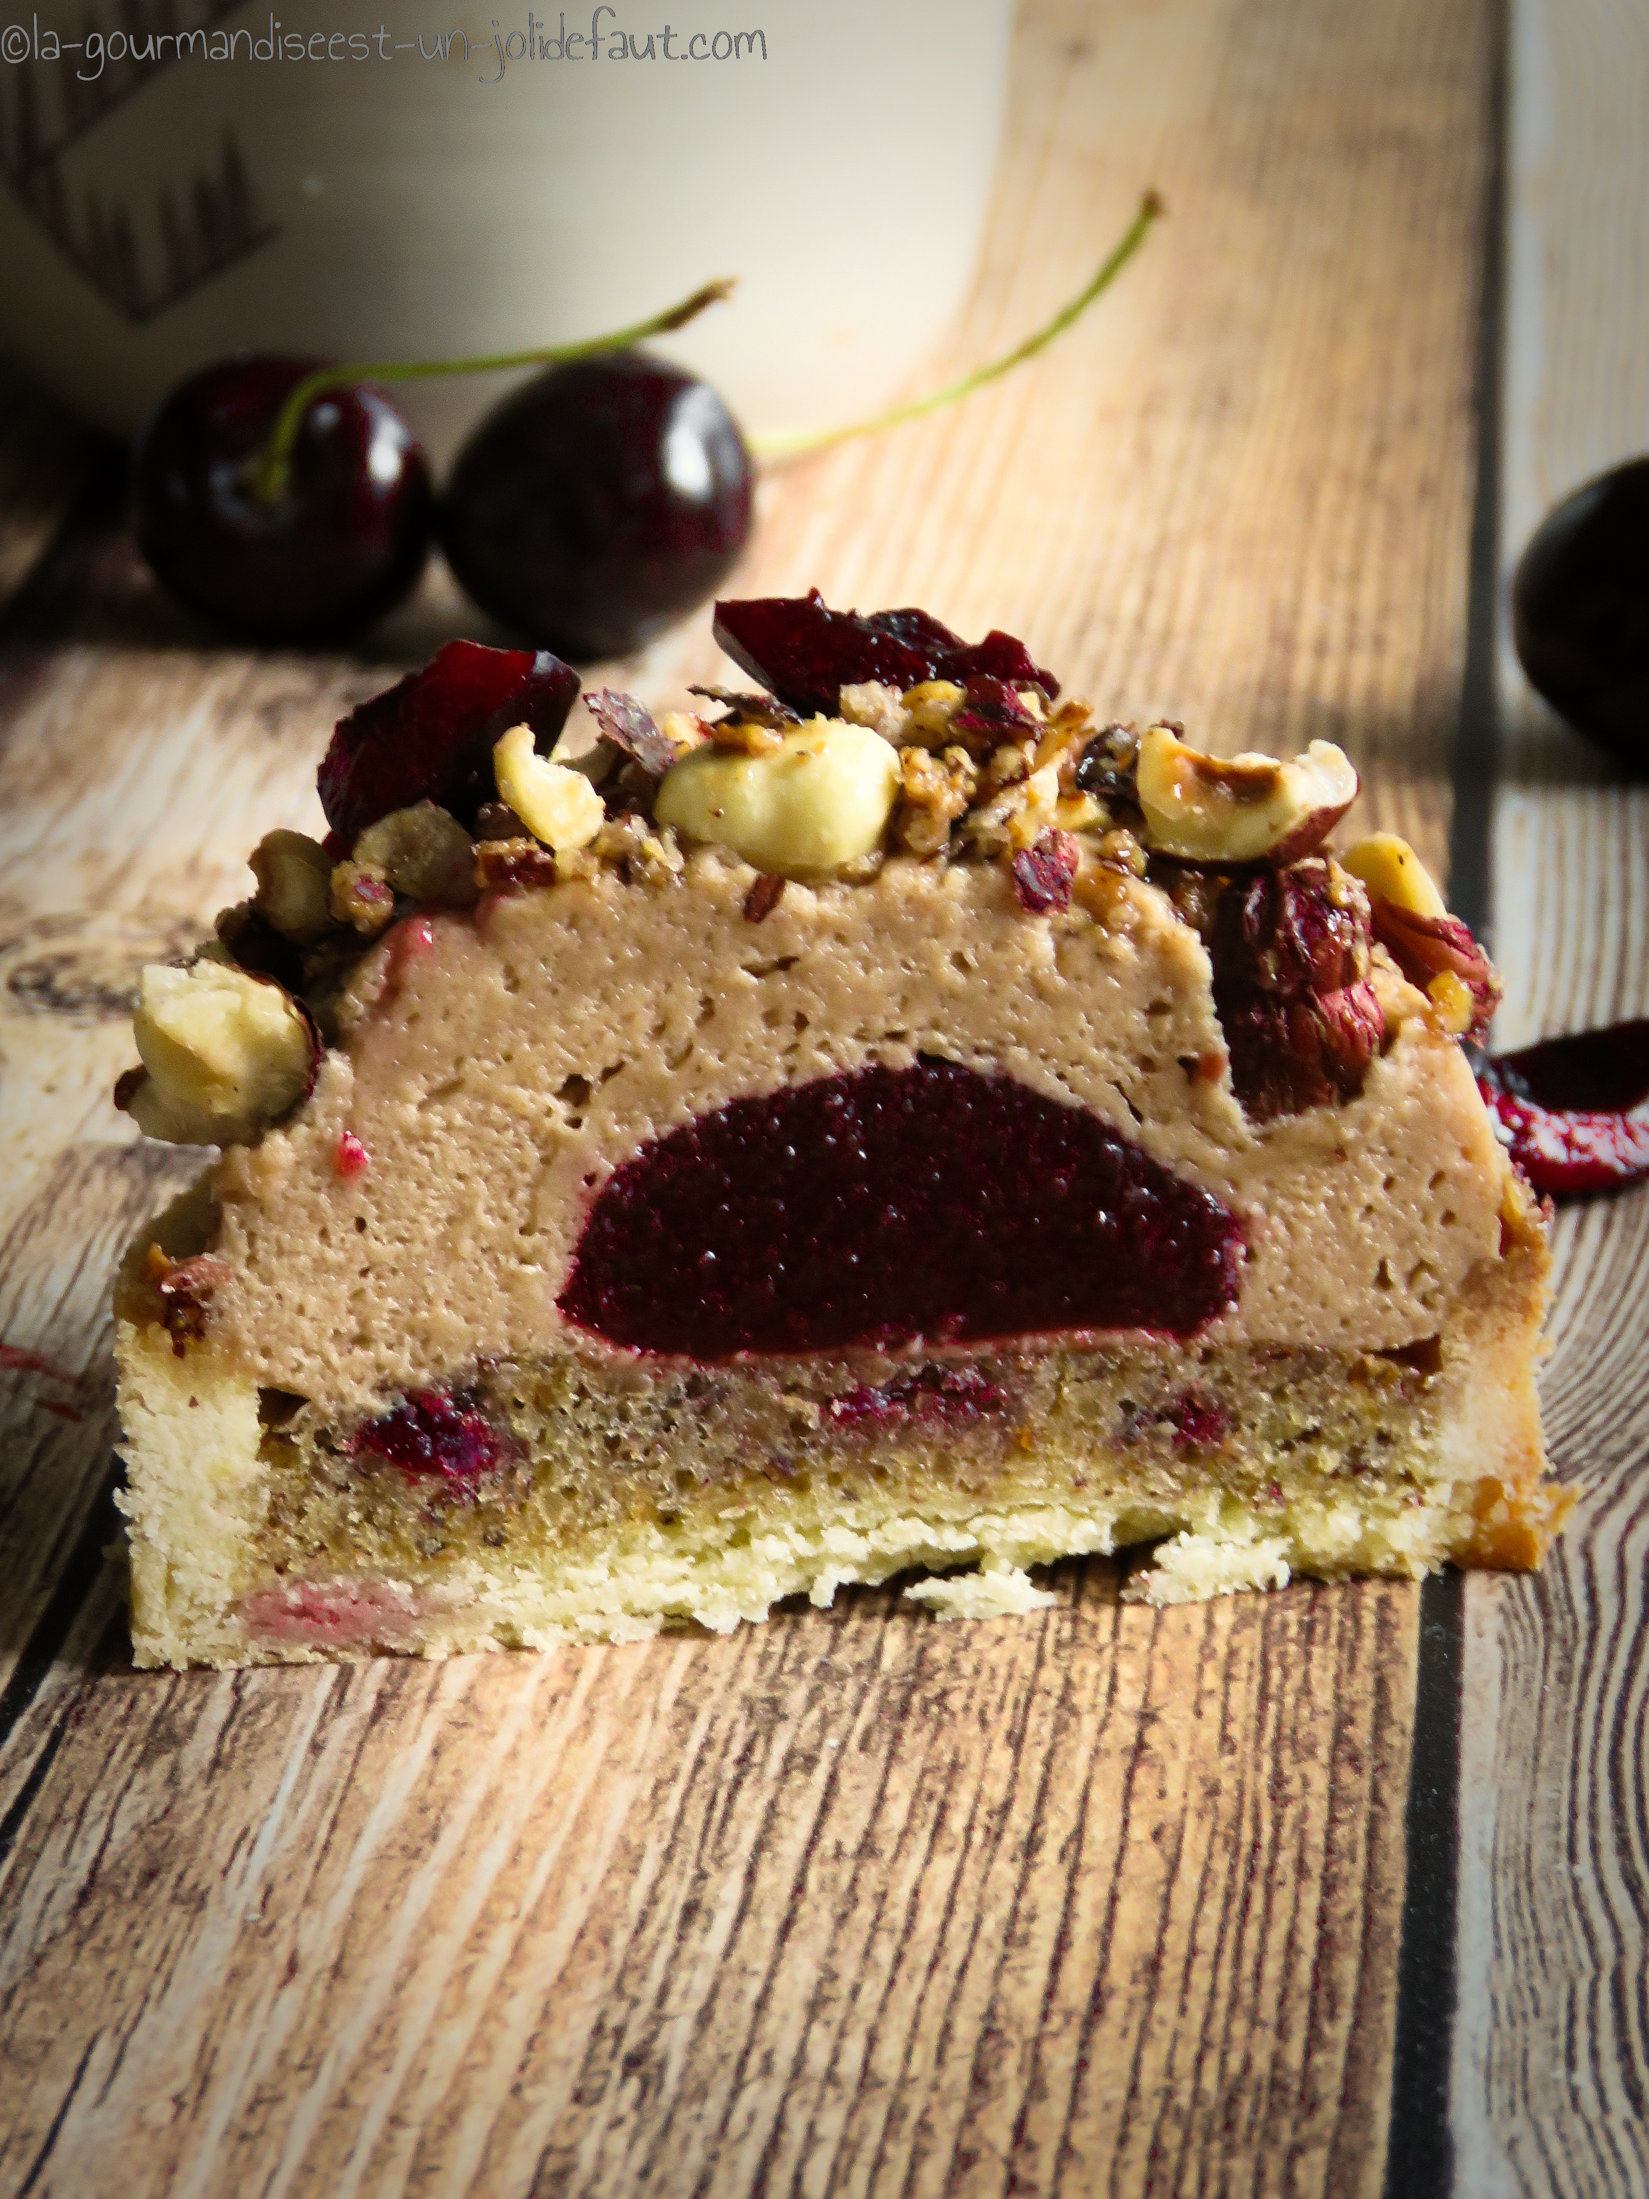

**Pour 4 personnes**

[300g de pâte sablée](http://la-gourmandiseest-un-jolidefaut.com/2014/09/pate-sablee.html)

Crème d'amande à la noisette

20g de beurre

20g de poudre de noisette

1 petit œuf

15g de sucre

5g de farine

Insert cerise

85g coulis de cerise

0.75 feuille de gélatine (1.5g)

Ganache montée au praliné

170g de crème entière liquide

50g de chocolat Ivoire

60g de [praliné noisette](https://boutique.citeduchocolat.com/toute-notre-offre/chocolats/praline-amandes-et-noisettes-50-300g-469.html)

3g de gélatine (1.5 feuilles)

Noisettes caramélisées

70g de noisettes

1 cuil à soupe de sucre

Matériel: 4 cercles ou moules à tartelettes de 8cm de diamètre. 1 plaque de moules en silicone demi-sphère de 7cm de diamètre, 1 plaque de moules demi sphère en silicone de 3.5cm de diamètre.

Foncez la pâte dans des moules à tartelettes de 8cm de diamètre. Laissez reposer au frais pendant 1heure.

Préparez la crème d'amande à la noisette: Mélangez le sucre et l'œuf, incorporez le beurre mou, la poudre de noisette et la farine, répartissez dans les fonds de tarte.

Préchauffez le four à 200°C puis enfournez les fonds de tarte garnis de crème d'amande à la noisette à 200°C pendant 10 minutes.

Insert cerise: Faites tremper la de gélatine dans un bol d’eau froide.

Faites chauffer le coulis de cerise à feu moyen, portez-le à frémissement avant d'y incorporer la gélatine essorée. Mélangez bien pour dissoudre  la gélatine puis versez dans les mini moules en demi-sphère de 3.5cm  de diamètre. Réservez au congélateur pendant au moins 3 heures.

Ganache montée au praliné ( à faire la veille): Plongez la gélatine dans un bol d'eau froide.

Dans une casserole portez 70g de crème à frémissement, coupez le feu, incorporez le chocolat et mélangez pour le faire fondre avant d'ajouter le praliné noisette, la gélatine essorée (si elle à du mal à fondre remettez la casserole sur feu doux jusqu'à ce que la gélatine se soit dissoute) puis le reste de crème. Laissez refroidir la ganache avant de la filmer au contact et de la réservez au frais pendant 3 heures.

Après repos, fouettez la ganache au praliné le temps qu'elle devienne bien ferme et aérée puis pochez-la dans des moules en demi-sphère de 7cm de diamètre, insérez les inserts cerise dans la ganache, lissez le tout et réservez au congélateur pendant au moins 3 heures.

Noisettes caramélisées: Concassez grossièrement les noisettes puis versez-les dans une poêle, ajoutez le sucre, mélangez et faites caraméliser à feu moyen pendant environ 5 minutes (quand le sucre a disparu et que vous sentez une bonne odeur de noisettes torréfiées se dégager de la poêle c'est bon) coupez le feu et laissez refroidir.

Montage final: Sortez les dômes du congélateur, démoulez-les et déposez-les sur les fonds de tarte. Laissez la ganache décongeler un peu avant de recouvrir les dômes de noisettes concassées caramélisées et de morceaux de cerise. Réservez au frais jusqu'au moment de servir.

(Temps de décongélation: environ 3 heures à température ambiante, le double au frigo).